徐州一中高考专题培优训练24

12. 如图，在平面直角坐标系xOy中，分别在x轴与直线y＝$\frac{\sqrt{3}}{3}$(x＋1)上从左向右依次取点A_{k}，B_{k}，k＝1，2，…，其中A₁是坐标原点，且△A_{k}B_{k}A_{k＋1}都是等边三角形，则△A₁₀B₁₀A₁₁的边长是____________．
13. 在平面直角坐标系xOy中，已知P为函数y＝2ln x的图象与圆M：(x－3)²＋y²＝r²的公共点，且它们在点P处的切线重合．若二次函数y＝f(x)的图象经过点O，P，M，则y＝f(x)的最大值为________．
14. 在△ABC中，角A，B，C所对的边分别为a，b，c.若a²＋b²＋2c²＝8，则△ABC面积的最大值为________．
二、 解答题：本大题共6小题，共90分. 解答时应写出必要的文字说明、证明过程或演算步骤．
15. (本小题满分14分)
如图，在直三棱柱ABCA₁B₁C₁中，BC⊥AC，D，E分别是AB，AC的中点．求证：
(1) B₁C₁∥平面A₁DE；
(2) 平面A₁DE⊥平面ACC₁A₁.
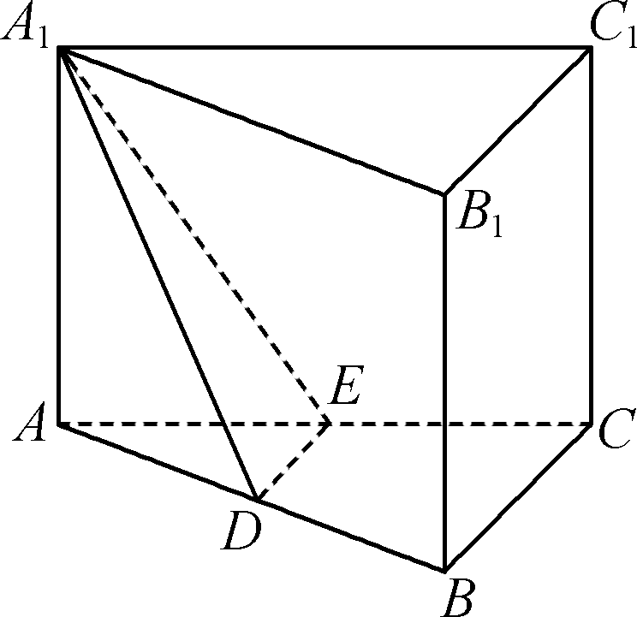

16. (本小题满分14分)
在△ABC中，角A，B，C所对的边分别为a，b，c，且bsin 2C＝csin B.
(1) 求角C；
(2) 若sin$\left(\begin{matrix}B－\frac{π}{3}\end{matrix}\right)$＝$\frac{3}{5}$，求sin A的值．
17. (本小题满分14分)
在平面直角坐标系xOy中，已知圆O：x²＋y²＝b²经过椭圆E：$\frac{x2}{4}$＋$\frac{y2}{b2}$＝1(0＜b＜2)的焦点．
(1) 求椭圆E的标准方程；
(2) 设直线l：y＝kx＋m交椭圆E于P，Q两点，T为线段PQ的中点，M(－1，0)，N(1，0)．记直线TM，TN的斜率分别为k₁，k₂.当2m²－2k²＝1时，求k₁·k₂的值．

18. (本小题满分16分)
如图，某街道居委会拟在EF地段的居民楼正南方向的空白地段AE上建一个活动中心，其中AE＝30 m．活动中心东西走向，与居民楼平行．从东向西看，活动中心的截面由两部分组成，其下部分是矩形ABCD，上部分是以DC为直径的半圆．为了保证居民楼住户的采光要求，活动中心在与半圆相切的太阳光线照射下落在居民楼上的影长EG不超过2.5 m，其中该太阳光线与水平线的夹角θ满足tan θ＝$\frac{3}{4}$.
(1) 若设计AB＝18 m，AD＝6 m，问：能否保证上述采光要求？
(2) 在保证上述采光要求的前提下，如何设计AB与AD的长度，可使得活动中心的截面面积最大？(注：计算中π取3)
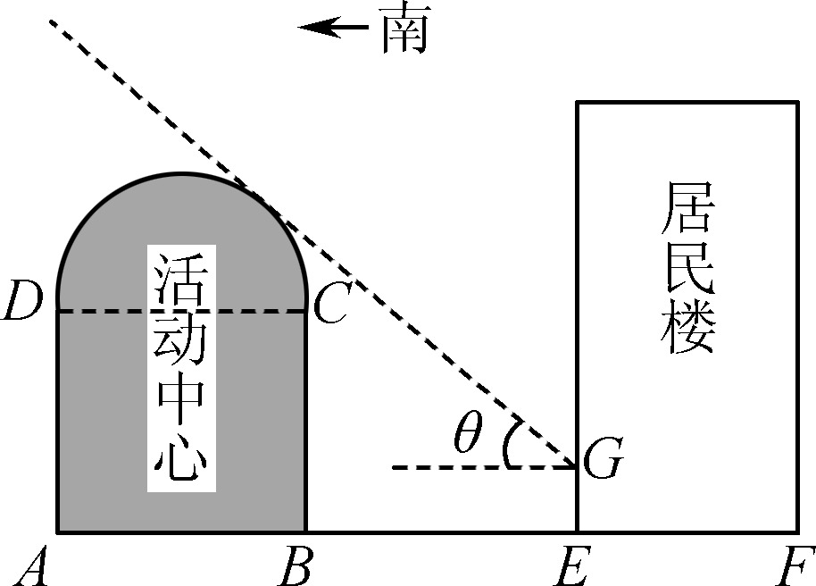
19. (本小题满分16分)
设函数f(x)＝ln x，g(x)＝ax＋$\frac{a－1}{x}$－3(a∈R)．
(1) 当a＝2时，解方程g(e^{x})＝0(其中e为自然对数的底数)；
(2) 求函数φ(x)＝f(x)＋g(x)的单调增区间；
(3) 当a＝1时，记h(x)＝f(x)·g(x)，是否存在整数λ，使得关于x的不等式2λ≥h(x)有解？若存在，请求出λ的最小值；若不存在，请说明理由．
(参考数据：ln 2≈0.693 1，ln 3≈1.098 6)

20. (本小题满分16分)
若存在常数k(k∈N*，k≥2)，q，d，使得无穷数列{a_{n}}满足a_{n＋1}＝$\left\{\begin{matrix}an＋d，\frac{n}{k}∉N*， \\ qan，\frac{n}{k}∈N*，\end{matrix}\right.$则称数列{a_{n}}(n∈N*)为“段比差数列”，其中k，q，d分别叫做段长、段比、段差．已知数列{b_{n}}为“段比差数列”．
(1) 若{b_{n}}的首项、段长、段比、段差分别为1，3，q，3.
① 当q＝0时，求b₂ ₀₁₆；
② 记{b_{n}}的前3n项和为S_{3n}.当q＝1时，若不等式S_{3n}≤λ·3^{n－1}对n∈N*恒成立，求实数λ的取值范围；
(2) 若{b_{n}}为等比数列，且首项为b，试写出所有满足条件的{b_{n}}，并说明理由.

12. 若2tan α＝3tan $\frac{π}{8}$，则tan$\left(\begin{matrix}α－\frac{π}{8}\end{matrix}\right)$＝__________．
13. 已知函数f(x)＝$\left\{\begin{matrix}x2－4，x≤0， \\ ex－5，x＞0.\end{matrix}\right.$若关于x的方程|f(x)|－ax－5＝0恰有三个不同的实数解，则满足条件的所有实数a的取值集合为__________．
14. 已知A，B，C是半径为1的圆O上的三点，AB为圆O的直径，P为圆O内一点(含圆周)，则·＋·＋·的取值范围是__________．
二、 解答题：本大题共6小题，共90分. 解答时应写出必要的文字说明、证明过程或演算步骤．
15. (本小题满分14分)
已知函数f(x)＝$\frac{\sqrt{3}}{2}$sin 2x－cos²x－$\frac{1}{2}$.
(1) 求f(x)的最小值，并写出取得最小值时的自变量x的集合；
(2) 设△ABC的内角A，B，C所对的边分别为a，b，c，且c＝$\sqrt{3}$，f(C)＝0.若sin B＝2sin A，求a，b的值．

16.(本小题满分14分)
如图，已知直四棱柱ABCDA₁B₁C₁D₁的底面是菱形，F是棱BB₁的中点，M是线段AC₁的中点．求证：
(1) 直线MF∥平面ABCD；
(2) 平面AFC₁⊥平面ACC₁A₁.
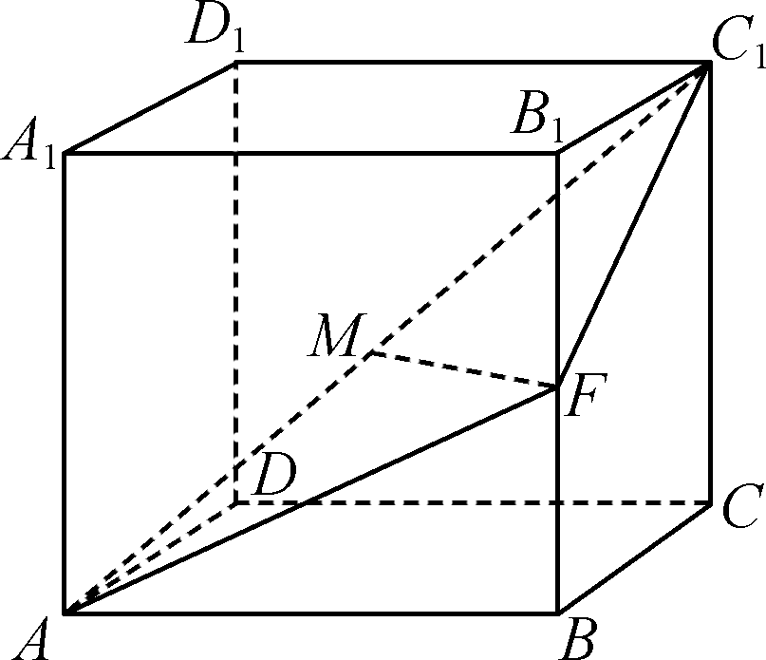
17. (本小题满分14分)
已知椭圆C：$\frac{x2}{a2}$＋$\frac{y2}{b2}$＝1(a＞b＞0)的离心率为$\frac{\sqrt{3}}{2}$，且过点P(2，－1)．
(1) 求椭圆C的方程；
(2) 设点Q在椭圆C上，且PQ与x轴平行，过点P作两条直线分别交椭圆C于A(x₁，y₁)，B(x₂，y₂)两点．若直线PQ平分∠APB，求证：直线AB的斜率是定值，并求出这个定值．
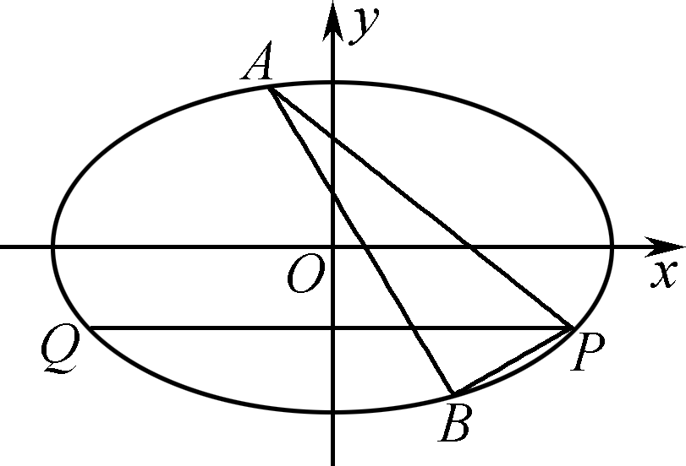

18. (本小题满分16分)
某湿地公园内有一条河，现打算建一座桥(如图①)将河两岸的路连接起来，剖面设计图纸(如图②)如下：
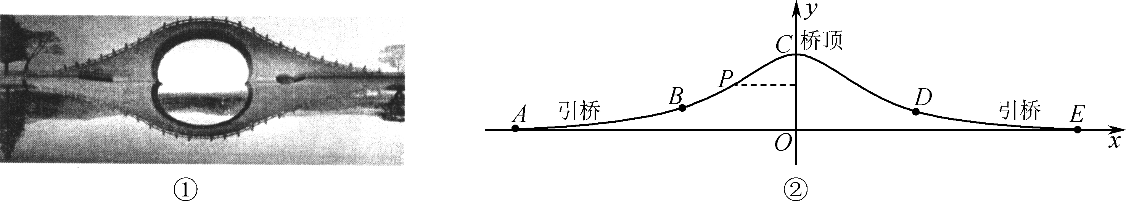
其中，点A，E为x轴上关于原点对称的两点，曲线段BCD是桥的主体，C为桥顶，且曲线段BCD在图纸上的图象对应函数的解析式为y＝$\frac{8}{4＋x2}$(x∈[－2，2])，曲线段AB，DE均为开口向上的抛物线段，且A，E分别为两抛物线的顶点．设计时要求：保持两曲线在各衔接处(B，D)的切线的斜率相等．
(1) 求曲线段AB在图纸上对应函数的解析式，并写出定义域；
(2) 车辆从A经B到C爬坡．定义车辆上桥过程中某点P所需要的爬坡能力为M_{P}＝(该点P与桥顶间的水平距离)×(设计图纸上该点P处的切线的斜率)，其中M_{P}的单位：m.若该景区可提供三种类型的观光车：① 游客踏乘；② 蓄电池动力；③ 内燃机动力，它们的爬坡能力分别为0.8 m，1.5 m，2.0 m，又已知图纸上一个单位长度表示实际长度1 m，试问三种类型的观光车是否都可以顺利过桥？
19. (本小题满分16分)
已知数列{a_{n}}的前n项和为S_{n}，且S_{n}＝2a_{n}－2(n∈N*)．
(1) 求数列{a_{n}}的通项公式；
(2) 若数列{b_{n}}满足$\frac{1}{an}$＝$\frac{b1}{2＋1}$－$\frac{b2}{22＋1}$＋$\frac{b3}{23＋1}$－…＋(－1)^{n＋1}$\frac{bn}{2n＋1}$，求数列{b_{n}}的通项公式；
(3) 在(2)的条件下，设c_{n}＝2^{n}＋λb_{n}，问：是否存在实数λ，使得数列{c_{n}}(n∈N*)是单调递增数列？若存在，求出λ的取值范围；若不存在，请说明理由．

20. (本小题满分16分)
已知函数f(x)＝(ln x－k－1)x(k∈R)．
(1) 当x＞1时，求f(x)的单调区间和极值；
(2) 若对于任意x∈[e，e²]，都有f(x)＜4ln x成立，求k的取值范围；
(3) 若x₁≠x₂，且f(x₁)＝f(x₂)，求证：x₁x₂＜e^{2k}.

